|  |  |
| --- | --- |
| **Đơn vị công tác** | **Họ và tên giáo viên** |
| 1. Trường THPT Nguyễn Huệ _ Bình Định | 1. Nguyễn Võ Hoàng Phương |
| 2. Trường THPT Đông Hà _ Quảng Trị | 2. Lê Thị Phương Dung |
| 3. Trường THPT Nhơn Trạch_Đồng Nai  4. Trường THCS&THPT Lai Hòa | 3. Nguyễn Thái Phương Thảo  4. Chao Phép (chỉnh lại theo mẫu) |

**KẾ HOẠCH BÀI DẠY**

**ÔN TẬP CHUYÊN ĐỀ 3. VỆ SINH AN TOÀN THỰC PHẨM**

**(Sách chuyên đề)**

Môn Sinh học; Lớp 11

Thời gian thực hiện: 1 tiết

**I. MỤC TIÊU**

|  |  |  |
| --- | --- | --- |
| **Phẩm chất, năng lực** | **YÊU CẦU CẦN ĐẠT** | **Mã hoá** |
| **1. Về năng lực**  ***1.1. Năng lực sinh học*** | | |
| *Nhận thức sinh học* | Sử dựng sơ đồ hệ thống hoá các nội dung cơ bản về vệ sinh an toàn thực phẩm và ngộ độc thực phẩm ở chuyên đề 3. | SH 1.1 |
| *Tìm hiểu thế giới sống* | Thực hiện được các bài tập chuyên đề 3. | SH 2.1 |
| *Vận dụng kiến thức,*  *kĩ năng đã học* | Vận dụng kiến thức đã học để tham gia giải quyết các nhiệm vụ ôn tập. | SH 3.1 |
| Vận dụng những hiểu biết về vệ sinh an toàn thực phẩmđể giải thích được những hiện tượng thường gặp trong đời sống | SH 3.2 |
| ***1.2. Năng lực chung*** | | |
| Năng lực tự chủ và tự học | *- Năng lực tự chủ và tự học:* Tự nhận ra và điều chỉnh được những sai sót, hạn chế của bản thân trong quá trình học tập các nội dung về vệ sinh an toàn thực phẩm; biết tự điều chỉnh cách học tập môn Sinh học cho phù hợp. | TCTH1 |
| Giải quyết vấn đề và sáng tạo | *- Giải quyết vấn đề và sáng tạo:* Nêu được ý tưởng mới trong việc hệ thống hóa kiến thức về vệ sinh an toàn thực phẩm | VDST2 |
| Năng lực giao tiếp và hợp tác | Học sinh hợp tác với nhau để hoàn thành nhiệm vụ học tập; trao đổi, tương tác với giáo viên và các nhóm khác trong quá trình thảo luận | GTHT1 |
| **2. Về phẩm chất** | | |
| Trung thực | - Trung thực: Trung thực, khách quan khi đánh giá hoạt động học tập. | TT1 |
| Trách nhiệm | - Trách nhiệm: Tích cực, tự giác tham gia hoạt động chung của nhóm, nhắc nhở thành viên trong nhóm hoàn thành nhiệm vụ chung. | TN1 |
| Chăm chỉ | Tích cực học tập, rèn luyện để chuẩn bị nghề nghiệp trong tương lai. | CC1 |

**II. THIẾT BỊ DẠY HỌC VÀ HỌC LIỆU**

1. **Đối với giáo viên**

- SGK, Sách chuyên đề học tập Sinh học 11, SGV, Kế hoạch bài dạy.

- Sơ đồ hệ thống hóa kiến thức Chuyên đề 3

- Bộ câu hỏi ôn tập kiến thức về vệ sinh an toàn thực phẩm

- Máy tính, máy chiếu (nếu có).

**2. Đối với học sinh**

- Sách chuyên đề học tập Sinh học 11.

- Giấy A0, bảng trắng, bút lông

- Biên bản thảo luận nhóm

- Nội dung trả lời các câu hỏi bài tập trong bài.

**III. TIẾN TRÌNH DẠY HỌC**

|  |  |  |  |  |  |  |  |  |  |  |  |  |  |  |  |  |  |  |  |  |  |  |  |  |
| --- | --- | --- | --- | --- | --- | --- | --- | --- | --- | --- | --- | --- | --- | --- | --- | --- | --- | --- | --- | --- | --- | --- | --- | --- |
| **HOẠT ĐỘNG 1. MỞ ĐẦU (5 phút)**  **a. Mục tiêu:** Tạo tâm thế hứng thú cho HS, giúp HS có cái nhìn khái quát về những nội dung đã học trong Chuyên đề 3.  **b. Tổ chức thực hiện:**  ***Bước 1. Giao nhiệm vụ học tập***  - Giáo viên chiếu hình ảnh một số vụ ngộ độc thực phẩm và yêu cầu học sinh đoán nguyên nhân gây ngộ độc.  **Hình1.** Ngộ độc do ăn khoai tây nảy mầm  **Hình2.** Ngộ độc do thức ăn bị nhiễm khuẩn.  **Hình3.** Ngộ độc do thực phẩm nhiễm thuốc trừ sâu.  **Hình 4.** Ngộ độc do ăn nấm độc  ***Bước 2. Thực hiện nhiệm vụ học tập***  - HS suy nghĩ, đoán nguyên nhân gây ngộ độc.  ***Bước 3. Báo cáo, thảo luận***  - GV cử HS giơ tay sớm nhất để trả lời.  - HS khác phản biện và đưa ra câu trả lời.  ***Bước 4. Kết luận, nhận định***  - GV nhận xét và thông báo đáp án.  - HS lĩnh hội và lưu ý các nội dung quan trọng.  **HOẠT ĐỘNG 2. HÌNH THÀNH KIẾN THỨC MỚI (15 phút)**  **Hoạt động. Hệ thống hóa kiến thức (15 phút)**  **a. Mục tiêu:** SH 1.1, TCTH1, VDST2, GTHT1, CC1, TN1.  **b. Tổ chức thực hiện:**  ***\* Giao nhiệm vụ học tập***  - GV giới thiệu nội dung. Sau đó chia nhóm yêu cầu HS hoạt động.  - GV yêu cầu các nhóm hoàn thiện sơ đồ tư duy hệ thống kiến thức chuyên đề 3 (đã được giao từ tiết trước)  - HS tiếp nhận nhiệm vụ và hoạt động thiết kế sơ đồ tư duy hệ thống chuyên đề 3.  ***\* Thực hiện nhiệm vụ học tập***  - Các nhóm thảo luận lựa chọn hình thức và cách thức thiết kế sơ đồ tư duy.  - Các nhóm treo sơ đồ tư duy của nhóm mình lên bảng .  ***\* Báo cáo, thảo luận***  - GV gọi 2 nhóm lần lượt trình bày tóm tắt các thiết kế sơ đồ tư duy của nhóm mình.  *(Dựa trên sơ đồ tóm tắt trong sách chuyên đề, các nhóm thiết kế theo sự sáng tạo của riêng mình)*  - GV gọi ý kiến phản biện bổ sung từ các học sinh nhóm khác.  ***\* Kết luận, nhận định***  - GV nhận xét và chốt kiến thức.  - HS lĩnh hội kiến thức và lưu ý các nội dung quan trọng.  **HOẠT ĐỘNG 3. LUYỆN TẬP (10 phút)**  **a. Mục tiêu:** SH 2.1, SH 3.1, TCTH1, VDST2, GTHT1, TT1, CC1, TN1.  **b. Tổ chức thực hiện**  ***\* Giao nhiệm vụ học tập:***  - GV có thể tổ chức theo hình thức thi đua giữa các nhóm để tiết học trở nên sinh động hơn: Các nhóm thảo luận để trả lời các câu hỏi trong Sách chuyên đề.  ‒ GV cho HS thảo luận “cặp đôi” theo bàn học để tìm đáp án đúng ở mỗi câu trắc nghiệm.  Bộ câu hỏi trắc nghiệm luyện tập chuyên đề 3.  **Câu 1:** Thực phẩm là sản phẩm mà con người ăn, uống ở dạng tươi sống hoặc đã qua sơ chế, chế biến, bảo quản.  **a. Đúng**  b. Sai  **Câu 2.** Theo lí thuyết, có bao nhiêu phát biểu sau đây đúngvề an toàn thực phẩm là gì?  **A** .An toàn thực phẩm là việc bảo đảm để thực phẩm không bị sử dụng khi đã bị hỏng, ôi thiu  **B**. An toàn thực phẩm là việc bảo đảm thực phẩm sạch, an toàn, không gây hại đến sức khỏe, tính mạng con người.  **C.** An toàn thực phẩm là việc bảo đảm để thực phẩm được sản xuất, kinh doanh trong điều kiện an toàn  **D**. An toàn thực phẩm là việc bảo đảm để thực phẩm không gây hại đến sức khỏe con người.  **Câu hỏi 3:** Hãy sắp xếp thứ tự các khâu sản xuất, sử dụng thực phẩm sao cho hợp lí  (1) Chế biến thực phẩm (2) Sản xuất nguyên liệu  (3) Đóng gói (4) Lưu thông trên thị trường (5) Sử dụng  **Trả lời**:  A. (1), (2), (4), (3), (5) B. (1), (3), (2), (4), (5)  C. (2), (1), (3), (4), (5) D. (2), (3), (1), (4), (5)  **Câu hỏi 4:** Hãy chọn câu trả lời đúng về sự tương ứng của các thuộc ngữ và từ viết tắt dưới đây   |  |  | | --- | --- | | **Thuật ngữ** | **Từ viết tắt** | | 1. Thực hành sản xuất tốt | a, GHP | | 2. Thực hành vệ sinh tốt | b, GAP | | 3. Thực hành canh tác nông nghiệp tốt | c, HACCP | | 4. Phân tích nguy cơ và kiểm soát điểm tới hạn | d, GMP |   A. 1-c, 2-a, 3-b, 4-d B. 1-d, 2-a, 3-b, 4-c  C. 1-d, 2-b, 3-a, 4-c D. 1-a, 2-d, 3-c, 4-b  **Câu 5**: Ô nhiễm thực phẩm là gì?  A. Sự xuất hiện tác nhân gây hại đến sức khoẻ con người trong thực phẩm.  B. Sự xuất hiện vi khuẩn và virus trong thực phẩm.  C. Sự phát triển của vi khuẩn và virus trong thực phẩm.  D. Sự gây hại đến môi trường từ vi khuẩn và virus trong thực phẩm.  **Câu 6:** Tác nhân gây ô nhiễm thực phẩm bao gồm: Tác nhân sinh học, vật lí, hóa học. có những tác nhân nào gây ô nhiễm thực phẩm?  Đáp án: Tác nhân sinh học, vật lí, hóa học.  **Câu hỏi 7:** Hãy chọn câu trả lời đúng về sự tương ứng của các loài sinh vật và độc tố của chúng:   |  |  | | --- | --- | | Sinh vật | Độc tố | | 1. Cá nóc | a, bufotoxin | | 2. Cóc | b, tetrodotoxin | | 3. Nấm độc xanh đen | c, sola nine | | 4. Khoai tây mọc mầm | d, phallotoxin |   A. 1-b, 3-a, 2-d, 4-c B. 1-c, 2-a, 3-b, 4-d  C. 1-b, 2-a, 3-d, 4-c D. 1-d, 2-c, 3-b, 4-a  **Câu 8.** Khi ngộ độc thực phẩm xảy ra, cần nhanh chóng thực hiện biện pháp gì cho người bị ngộ độc?   1. Gọi điện cho người thân. B. Sơ cứu.   C. Đưa đến bệnh viện cấp cứu. D. Cho uống thuốc đặc trị.  ***\* Thực hiện nhiệm vụ:***  - Thảo luận cặp đôi, thống nhất câu trả lời.  ***\* Báo cáo, thảo luận:***  - Thành viên các nhóm giơ tay nhanh để dành quyền trả lời các câu hỏi.  - HS các nhóm khác nhận xét, đánh giá, bổ sung  ***\* Kết luận, nhận định:***  - GV đánh giá, nhận xét, kết luận.  **HOẠT ĐỘNG 4. VẬN DỤNG (15 phút)**  **a. Mục tiêu:** SH2.1, SH3.1, SH3.2, GTHT1, TCTH1, VDST2.  **b. Tổ chức thực hiện:**  ***Bước 1. Giao nhiệm vụ học tập***  - GV giới thiệu nội dung. Sau đó chia 4 nhóm yêu cầu nhóm trưởng bốc thăm PHT nhóm đề số mấy. HS hoạt động thảo luận các vấn đề đã nêu ra.  - HS tiếp nhận nhiệm vụ và hoạt động tìm hiểu.  - **Nhóm Đề 1:**   |  | | --- | | **Câu hỏi 1:** Hãy sưu tầm các thông tin (từ sách, báo, tạp chí hoặc bài viết trên các trang báo điện tử,...) về tác hại của mất an toàn vệ sinh thực phẩm ở nước ta.  **Câu hỏi 2:** Bạn A bị ngộ độc (đau bụng, buồn nôn, chảy nhiều nước bọt, tim đập chậm,...) sau khi ăn dưa chuột (dưa leo) mẹ bạn mua ở chợ về. Biết rằng trái dưa không có sâu bệnh, rât tươi, trái to tròn, đầy đặn và trước khi ăn bạn A đã quên rửa  a, Theo em, bạn A có thể bị ngộ độc do nguyên nhân gì?  b, Từ trường hợp trên, em hãy đề xuất một số biện pháp sử dụng rau, củ, quả hợp lí, an toàn. |   **- Nhóm Đề 2:**   |  | | --- | | **Câu hỏi 3:** Kể một số hóa chất bảo vệ thực vật được sử dụng tại địa phương em. Hãy đề xuất các biện pháp sử dụng hóa chất bảo vệ thực vật đảm bảo an toàn cho sản phẩm nông nghiệp.  **Câu hỏi 4:** Gia đình ông C trồng loại rau, quả để bán. Ngay sau khi phun thuốc trừ sâu, ông C đã thu hoạch để bán. Theo em, việc làm của ông C có nguy cơ gây ngộ độc cho người sử dụng không? Em hãy đề xuất các biện pháp sử dụng thuốc bảo vệ thực vật an toàn, phòng tránh ngộ độc cho người sử dụng. |   **- Nhóm đề 3:**   |  | | --- | | **Câu hỏi 5:** Chất độc có trong củ sắn (khoai mì) thuộc nhóm glucoside, khi gặp men tiêu hóa, acid hoặc nước sẽ thủy phân tạo cyanhydric acid có khả năng gây độc. Người bị ngộ độc bởi cyanhydric acid sẽ có triệu chứng đau đầu, buồn nôn, chóng mặt, mệt mỏi, khô họng và có thể tử vong nếu hàm lượng cyanhydic acid quá cao. Độc tố có nhiều ở lớp vỏ dày phía trong, hai đầu củ và lõi sẵn. Cyanhydric acid có thể kết hợp với đường tạo chất không độc.  **a,** Khi sử dụng sắn, không nên ăn những bộ phận nào?  **b,** Vì sao khi bóc vỏ sắn xong, người ta thường cạo lớp vỏ trong và ngâm trong nước khoảng 12-24 giờ trước khi chế biến?  **c,** Vì sao người ta thường ăn sắn với đường?  **Câu hỏi 6:** Một số cá nóc chứa độc tố tetrodotoxin, hepatotoxin, chất độc tập trung ở buồng trứng, gan, ruột và mỡ cá. Thịt cá tươi thường không độc và ăn rất ngon, nhưng khi cá chết, chất độc từ nội tạng thấm vào thịt cá. Độc tố cá nóc tác động lên hệ thần kinh trung ương, gây đỏ mặt, giãn dồng tử, mệt mỏi, lạnh, tê môi, lưỡi, tê liệt toàn thân và có thể dẫn tới tử vong. Chỉ cần 2g mỡ cá cũng đủ gây chết người  **a,** Đề phòng ngộ độc cá nóc, khi ăn cá cần phải chú ý điều gì?  **b,** Có nên ăn cá nóc vào mùa sinh sản (từ tháng 6 đến tháng 12) không? Vì sao? |   **- Nhóm đề 4:**   |  | | --- | | **Câu hỏi 7:** Ở công ty A, sau giờ ăn trưa thì có khoảng 50% công nhân bị ngộ độc thực phẩm và xuât hiện những triệu chứng giống nhau. Nếu là quản lí của công ty, em sẽ xử lí như thế nào? Hãy đề xuất các biện pháp nhằm làm giảm ngộ độc thực phẩm qua việc ăn, uống tập thể tại công ty.  **Câu hỏi 8:** Trường Trung học phổ thông B tổ chức bếp ăn để nấu bữa trưa cho học sinh bán trú. Em hãy đề xuất các biện pháp phòng tránh ngộ độc thực phẩm tại trường học? |   ***Bước 2. Thực hiện nhiệm vụ học tập***  - HS thảo luận nhóm hoàn thành phiếu học tập.  ***Bước 3. Báo cáo, thảo luận***  - GV theo dõi và cho một số nhóm tiến hành trình bày trước lớp dựa trên các nội dung được yêu cầu.  - Sau phần trình bày của mỗi nhóm, các nhóm còn lại nhận xét và bổ sung.  ***Bước 4. Kết luận, nhận định***  - GV nhận xét và chốt kiến thức.  - HS lĩnh hội kiến thức và lưu ý các nội dung quan trọng.  ***Gợi ý câu trả lời:***  ***Nhóm đề 1:***  **Câu hỏi 1:**  - Hướng dẫn sưu tầm thông tin về tác hại của mất an toàn vệ sinh thực phẩm ở nước ta:  + Bước 1: Tìm kiếm thông tin từ các nguồn khác nhau (sách, báo, internet,...).  + Bước 2: Chọn lọc thông tin chủ yếu, cơ bản, ngắn gọn phù hợp về tác hại của mất an toàn vệ sinh thực phẩm.  *- Thực phẩm mất vệ sinh gây ra các bệnh cấp tính cho con người như*: Rối loạn tiêu hóa gây đầy hơi, đau bụng, phân lỏng. Rối loạn thần kinh gây đau đầu, chóng mặt, hôn mê, liệt tứ chi,… Các rối loạn khác như thay đổi huyết áp, rối loạn tiết niệu, bí tiểu,…  *- Thực phẩm bẩn gây ra một căn bệnh mãn tính. Mắc các bệnh có biểu hiện thường xuyên hoặc theo chu kỳ*. Điều này có thể là do di chứng của ngộ độc cấp tính. Hoặc là kết quả của ngộ độc tiềm năng. Nó có thể trở thành một căn bệnh nan y hoặc không thể chữa được.  *- Tử vong là hậu quả của ngộ độc cấp rất nặng*, ngộ độc cấp không được cứu chữa kịp thời hoặc hậu quả của nhiễm độc tiềm ẩn kéo dài đã dẫn đến bệnh hiểm nghèo không cứu chữa được.  - Hậu quả của việc mất vệ sinh an toàn thực phẩm là ảnh hưởng đến phát triển kinh tế, xã hội: Hằng năm, ngộ độc thực phẩm không những ảnh hưởng nghiêm trọng đến tính mạng và sức khỏe của hàng triệu người mà còn kéo theo cả những thiệt hại khác như tiền viện phí, mất thời gian trong công việc của bản thân người bệnh và người thân trong gia đình, giảm khả năng lao động, thậm chí là tử vong do ngộ độc thực phẩm.  **Câu hỏi 2:**  a, Theo em, bạn A ngộ độc do không đảm bảo vệ sinh thực phẩm, dẫn đến thực phẩm đang chứa các vi sinh vật gây độc trên bề mặt thực phẩm không được rửa sạch gây ngộ độc.  b, Một số biện pháp:  - Rửa sạch thực phẩm trước khi ăn.  - Các loại rau củ cần chế biến thì phải chế biến kĩ, ăn chín uống sôi.  - Không mua các loại rau, củ, quả không có nguồn gốc xuất xứ rõ rang.  ***Nhóm đề 2:***  **Câu hỏi 3:**  ***- Một số nhóm hợp chất bảo vệ thực vật*** phổ biến: Nhóm Chlor hữu cơ; Nhóm Phosphorus hữu cơ; Nhóm Carbamate; Nhóm Pyrethroid  - Ngoài ra, còn có một số nhóm khác như: các chất trừ sâu vô cơ (nhóm arsenic), nhóm thuốc trừ sâu sinh học có nguồn gốc từ vi khuẩn, nấm, virus (thuốc trừ nấm, thuốc trừ vi khuẩn,...), nhóm các hợp chất vô cơ (hợp chất của đồng, thuỷ ngân,...).  + Các sản phẩm thuốc trừ sâu chế biến từ cây neem (Azadirachta indica A. Juss, Việt Nam gọi là cây xoan chịu hạn)  + Thuốc bảo vệ thực vật sinh học nguồn gốc vi khuẩn. Ví dụ: Thuốc BT (Bacciluss Thuringiensis var.)  ***- Một số biện pháp sử dụng hoá chất bảo vệ thực vật đảm bảo an toàn cho sản phẩm nông nghiệp (theo Bộ Y tế):***  + Chỉ sử dụng các loại hoá chất bảo vệ thực vật trong danh mục cho phép.  *- Để sử dụng hóa chất đảm bảo cần: Sử dụng thuốc BVTV theo nguyên tắc 4 đúng bao gồm: Đúng thuốc, đúng lúc, đúng liều lượng và nồng độ, đúng cách.*  + Khi sử dụng các thuốc nói trên cần tuân thủ nghiêm ngặt các quy tắc vệ sinh an toàn lao động, bảo vệ môi trường.  + Khi thu hoạch rau, củ, quả, cần chờ cho đến khi hoá chất bảo vệ thực vật không còn tồn đọng trên rau, củ, quả.  **Câu hỏi 4:**  - Theo em, việc làm của ông C sẽ có nguy cơ gây ngộ độc cho người sử dụng.  - Khi sử dụng các thuốc nói trên cần tuân thủ nghiêm ngặt các quy tắc vệ sinh an toàn lao động: đi găng tay, đeo khẩu trang, đứng ở đầu gió khi phun thuốc….  - Khi thu hoạch rau củ quả phải chờ hết “thời gian cách ly” là thời gian hóa chất bảo vệ thực vật còn không đáng kể trên rau quả.  ***Nhóm đề 3:***  **Câu hỏi 5:**  **a**, Hai đầu củ sắn, xơ sắn và vỏ sắn.  **b**, Vì độc tố cyanhydric acid là chất dễ bay hơi, dễ hòa tan trong nước nên ngâm 12-24 tiếng trước khi chế biến giúp loại bỏ độc tố  **c**, Vì để trung hòa acid cyanhydric thành acid cyanic không độc  **Câu hỏi 6:**  **a,** Những điều cần lưu ý:  - Chỉ ăn tại các nhà hàng có đầu bếp được cấp phép chứng chỉ chế biến cá nóc  - Chế biến trong khoảng thời gian xác định tránh độc tố ngấm vào thịt  **b**, Không nên ăn vào mùa sinh sản vì vào mùa này, độc tố tăng mạnh gấp nhiều lần.  ***Nhóm đề 4:***  **Câu hỏi 7:**  ***- Nếu là quản lí công ty, em sẽ:***  + Đưa các công nhân đi cấp cứu kịp thời.  + Thu lại các mẫu thực phẩm để kiểm tra.  + Kiểm tra lại các khâu chế biến, bảo quản thực phẩm.  ***- Biện pháp:***  + *Trước hết cần tiếp tục đẩy mạnh tuyên truyền nhằm thay đổi nhận thức* từ lãnh đạo địa phương đến Ban chỉ đạo ATTP tuyến xã và người dân, từ đó thay đổi hành vi sản xuất, lựa chọn, chế biến, bảo quản thực phẩm an toàn. Tuyên truyền khách quan, trung thực, kịp thời về ATTP, nhất là các điển hình và hành vi vi phạm bằng nhiều hình thức như qua phương tiện thông tin đại chúng, phát huy vai trò của MTTQ và các đoàn thể, hiệp hội, hội nghề nghiệp.  + Các địa phương cần tìm giải pháp để làm sao các gia đình nói chung và hội nhóm công nhân trong công ty nói riêng *khi tổ chức tự nấu các bữa cỗ cho đông người ăn phải báo cáo với chính quyền địa phương và ký cam kết đảm bảo ATTP.*  + *Quan tâm tổ chức tập huấn cho cán bộ làm công tác ATTP, nhất là Ban chỉ đạo ATTP ở tuyến xã. Tập huấn, cập nhật các văn bản cho các cơ sở sản xuất, chế biến, kinh doanh thực phẩm theo phân cấp quản lý.* Xây dựng và phát triển các chuỗi liên kết sản xuất gắn với tiêu thụ sản phẩm, thúc đẩy hình thành các cửa hàng thực phẩm an toàn.  **Câu hỏi 8:**  - Hướng dẫn học sinh tuân thủ các quy tắc vệ sinh: rửa tay trước khi ăn, đảm bảo vệ sinh trong và sau khi ăn  - Tổ chức bếp ăn đảm bảo các quy định an toàn vệ sinh thực phẩm. Cần đăng kí kiểm định và có giấy xác nhận đảm bảo vệ sinh an toàn thực phẩm của cơ quan có thẩm quyền.  - Các khâu nhập khẩu sản phẩm, chế biến phải rõ ràng, có giấy tờ, nguồn gốc và đảm bảo trong chế biến  - Bảo quản thực phẩm hợp lí, không sử dụng thực phẩm quá hạn, ôi thiu,...  - Nâng cao nhận thức của cán bộ phụ trách bếp ăn, lãnh đạo nhà trường, học sinh về vệ sinh an toàn thực phẩm.  - Cần chuẩn bị sẵn các loại thuốc sơ cứu như oresol và các phương pháp khác khi có ngộ độc xảy ra. |

**IV. HỒ SƠ DẠY HỌC**

1. **NỘI DUNG DẠY HỌC CỐT LÕI**

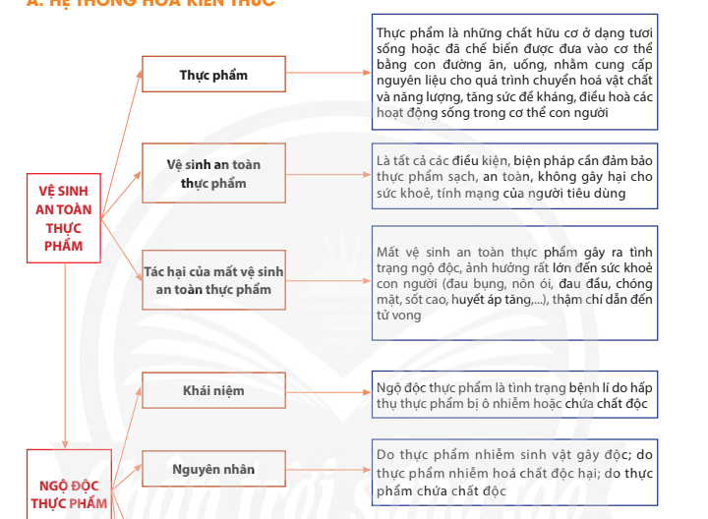

**B. CÁC HỒ SƠ KHÁC**

**‒ Sản phẩm**

+ Sản phẩm 1: Câu trả lời của HS.

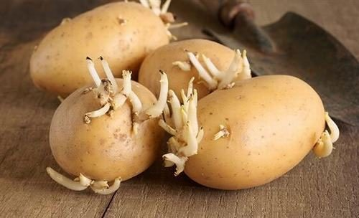 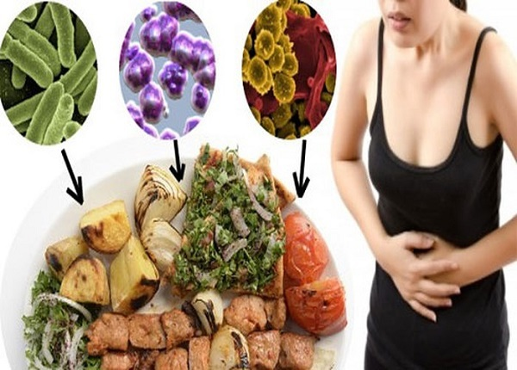

|  |  |
| --- | --- |
| H1. Ngộ độc do ăn khoai tây nảy | H2. Ngộ độc do thức ăn bị nhiễm khuẩn |

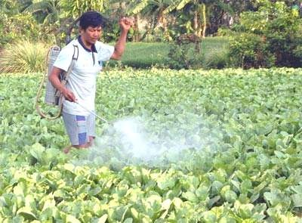 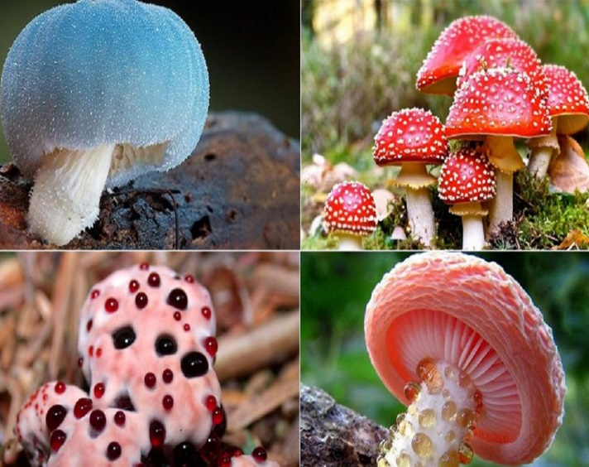

|  |  |
| --- | --- |
| H3. Ngộ độc do thực phẩm nhiễm thuốc trừ sâu | H4. Ngộ độc do ăn nấm độc |

+ Sản phẩm 2: Phiếu học tập số 1.

|  |
| --- |
| **PHIẾU HỌC TẬP SỐ 1**  – Lớp: Nhóm thực hiện:  – Họ và tên thành viên:  **Trả lời:**  **Câu** . .................................................................................................................................................................................................................................................................................................................................................................................................................................................................................................................................................................................................................................................................................................................................................................................................................................................................................................................................................................................................................................................................................................................................................................................................................................................................................................................................................................................................................................  **Câu** . ................................................................................................................................................................................................................................................................................................................................................................................................................................................................................................................................................................................................................................................................................................................................................................................................................................................................................................................................................................................................................................................................................................................................................................................................................................................................................................................................................................................................................................. |

**‒ Công cụ đánh giá** (Xem phần phụ lục)

+ Công cụ 1: Bảng đánh giá kết quả trả lời hệ thống câu hỏi.

+ Công cụ 2: Bảng đánh giá kĩ năng làm việc nhóm của HS (HS tự đánh giá).

+ Công cụ 7: Thang đo đánh giá hoạt động học tập/hoàn thành phiếu học tập.